Organización de Datos(75.06)

Universidad de Buenos Aires
Facultad de Ingeniería

Saubidet – Vera – Argerich

Diseño del Trabajo Practico

Grupo: 2

Integrantes:

Nicolás Martin Cohen | 85348
Nicolás Ige | 83599
Cristian Alfredo Stügelmayer | 82521
Ramiro Alfonso Salom | 83350
Matías Ezequiel Ballestero | 83659

INDICE

OBJETIVO…………………………………………………………………………………
LENGUAJES DE PROGRAMACION UTILIZADOS…………………………………..
ORGANIZACIÓN DE ARCHIVOS………………………………………………………
ESTRUCTURA DE ARCHIVOS…………………………………………………………
PARSER RSS…………………………………………………………………………….
FUNCIONAMIENTO……………………………………………………………………..
Estado inicial………………………………………………………………...
ADMINISTRACION DE MEMORIA…………………………………………………….
INDICES…………………………………………………………………………………..
TAGIDX……………………………………………………………………………
NOTICIASIDX…………………………………………………………………….
Diagrama de relación entre las distintas capas ……………………
ALGORITMO DE NAÏVE-BAYES………………………………………………………

OBJETIVO

El objetivo de este TP es realizar un clasificador bayesiano para feeds RSS.
RSS es un formato para describir artículos, generalmente noticias, en la Web. Utilizando un formato XML se suele incluir la URL del artículo, un resumen del mismo, el título, imágenes, etc.
El TP soportará todos, o al menos la gran mayoría de los formatos RSS.

LENGUAJES DE PROGRAMACION UTILIZADOS

La interfaz gráfica será, para la parte visual, HTML y estará desarrollada en PHP.
El motor de búsqueda y clasificación bayesiana estará desarrollado en C++.
La comunicación entre PHP y C++ será realizada mediante XMLRPC.
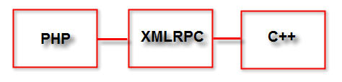

ORGANIZACIÓN DE ARCHIVOS

Utilizaremos distintos tipos de archivos, vistos en clase, los cuales nos servirán para administrar los datos necesarios para obtener finalmente la clasificación de los documentos.

- Archivo “Noticias”: Las noticias de cada feed RSS son almacenadas en un archivo con una organización Indexada de registro variable. Elegimos este tipo de organización porque a través del índice podemos realizar búsquedas más rápido sin tener la necesidad de realizar tantos accesos al archivo.

- Archivo “Feeds”: Las URLs de cada uno de los canales de noticias estarán almacenados en un archivo de organización secuencial. Elegimos este tipo de organización ya que necesitamos recorrer todo el archivo de una vez para poder dar de baja un feed, o bien, si queremos agregar uno, lo hacemos al final.

- Archivo “Stopwords”: Este archivo contiene una lista de palabras que son comunes en el vocabulario como preposiciones, conectores, etc. Estas palabras no son significativas para analizar por el algoritmo de Naïve-Bayes. Utilizaremos organización secuencial, porque necesitamos todas las palabras.
En las siguientes URLs encontramos listas de las posibles palabras.
- http://mat.uls.cl/CMSdev/99/602457.html
http://www.ranks.nl/stopwords/spanish.html

- Archivo “Tags”: Aquí vamos a almacenar los tags para clasificar los documentos, los mismos contienen el tag con información para que sea analizada por el algoritmo de Naïve-Bayes. Utilizamos organización relativa.

- Archivo “Words”: En este archivo almacenamos las palabras asociadas a los tags con su respectiva frecuencia, es necesario para utilizar el algoritmo de Naïve-Bayes, el mismo será de acceso secuencial y de registro no variable

- Archivo “Noticiasidx”: Este archivo contiene un índice con dos claves, noticiaid y url, las mismas están vinculadas al offset de la noticia. Consideramos que la URL es única para las noticias por eso la tomamos como clave primaria, para ubicarlas unívocamente.
El campo noticiaid es un entero sin signo, lo que nos posibilita vincular un numero a cada URL de modo que el volumen de datos enviados sea menor.

- Archivo “Tagidx”: Este archivo contiene todos los tag y los offsets de las noticias relacionadas a cada uno.

ESTRUCTURA DE ARCHIVOS

- Archivo Noticias:

Campo esquema[] = { {“noticiaid”, int, 1}, {“url”, string, 1..*}, {“tag”, string, 1..*}, {“titulo”, string, 1..*}, {“descripcion”, string, 1..*}, {“etiquetado”, bool, 1}, {“fecha”, date, 1..*}, {“importante”, string, 1..*}, {“feedurl”, string, 1..*}, {“ imagesinfo”, string, 1..*}, {“ videoinfo”, string, 1..*}, {0, 0, 0} }

Campos:
noticiaid: Clave para las noticias del archivo.
url: Url de la noticia, donde se encuentra la noticia completa.
tag: Tag al que pertenece la noticia.
titulo: Titulo que trae la noticia dentro del feed.
descripcion: Cuerpo de la noticia.
etiquetado: Establece si la noticia ha sido tageada por el usuario o no.
fecha: Almacena la fecha en que fue editada la noticia.
interes: Establece si el usuario la ha marcado de interés.
feedurl: Contiene la url del feed al cual pertenece dicha noticia.
imagesinfo: Contiene la información acerca de las imágenes de la noticia.
videoinfo: Contiene la información acerca de los vídeos de la noticia.

- Archivo Feeds:

Campo esquema[] = { {“nombre”, string, 50}, {“url”, string, 1..*}, {0, 0, 0} }

Campos:
nombre: Nombre a mostrar del feed.
url: Url donde se encuentra el archivo del feed.

- Archivo Stopwords:

Campo esquema[] = { {“nombre”, string, 50}, {0, 0, 0} }

Campos:
nombre: Nombre del Stop Word.

- Archivo Tags:

Campo esquema[] = { {“nombre”, string, 50}, {“cantwords”, string, 50}, {“totalwords”, string, 50}, {0, 0, 0} }

Campos:
nombre: Nombre del tag.
cantwords: Cantidad de palabras distintas en el tag.
totalwords: Cantidad de palabras en el tag

- Archivo Words:

Campo esquema[] = { {“word”, string, 50}, {“tag”, string, 20}, {“frecuencia”, unsigned int, 4},
{0, 0, 0} }

Campos:
word: Palabras claves que aparecen en alguna noticia.
tag: Contiene el nombre del tag.
frecuencia: Contiene la cantidad de veces que aparece la palabra en noticias vinculadas con el tag correspondiente

- Archivo “Noticiasidx”:

Campo esquema[] = { {“noticiaid”, unsigned, 4}, {“url”, string, 1..*}, {“offset”, string, 1..*},
{0, 0, 0} }

Campos:
noticiaid: Auto numérico, aumenta a medida que se ingresa un nuevo registro.
url: String que contiene la dirección de la noticia
offset: Contiene el offset de la noticia a la que le pertenece la URL.

- Archivo “Tagidx”:

Campo esquema[] = { {“tag”, string, 1..*}, {“offsets”, string, 1..*}, {0, 0, 0} }

Campos:
tag: Nombre del tag.
offsets: Contiene los offsets de las noticias relacionadas con el tag. El contenido es un String que concatena todos los offsets separador por algún divisor.

PARSER RSS

El parser que se va a utilizar esta implementado en PHP, traduce los formatos RSS 1.0, 2.0 y ATOM entre otros. Puede verse la documentación en la siguiente página: http://simplepie.org/ y los resultados se pasan a C++ por el uso de llamadas a procedimientos remotos (XML-RPC).

FUNCIONAMIENTO

Estado inicial

La interfaz se inicia con usuario único y contendrá en la primera oportunidad un solo tag llamado “General” que incluirá todas las futuras noticias no tageadas de los feeds.
Las noticias serán mostradas por defecto en una cantidad de 10 por página, dejando la opción al usuario de variar la cantidad de 10 a 100 noticias por página.

La interfaz permitirá al usuario realizar las siguientes acciones:

- Dar de alta un feed mediante Url.
- Dar de baja un feed.
- Actualizar los feeds.
- Asignar noticias a un tag.
- Mostrar las noticias asignadas a un tag.
- Calificar una noticia como de interés.
- Mostrar las noticias de Interés.
- Leer una noticia.

- Cuando el usuario desea dar de alta un feed escribe la dirección del mismo y es recibida por SimplePie, funcionando bajo PHP, el cual se encarga de parsear el archivo. Luego envía el resultado al módulo en C++ mediante XMLRPC. En el caso que el usuario desee importar urls de feeds a través de un archivo se realizará el mismo proceso que para un feed.
Cada artículo es almacenado en el archivo Noticias y la dirección del feed en el archivo Feeds.
En el caso que el usuario haya definido dos o más tags, el entrenamiento del programa comienza. Las noticias son examinadas y filtradas, omitiendo las palabras que se encuentran en el archivo Stopwords, el resto son consideradas representativas del tag, se guardan en el archivo Tags y serán utilizadas para la clasificación de las noticias próximas.

- Cuando el usuario desea dar de baja un feed envía mediante XMLRPC el nombre del feed a C++. Se borran todos los artículos del archivo Noticias vinculados a dicho feed y se borra la dirección del feed del archivo Feeds.

- La actualización de los feed estará disponible de dos maneras, la actualización individual o de todos. Se basará en obtener nuevamente el feed, parsearlo, comparar las noticias y agregar las nuevas al archivo Noticias.

- El usuario tendrá la posibilidad de crear apartados llamados tags mediante los cuales podrá clasificar noticias. En principio destinará una o varias noticias a dicho tags, una vez asignadas, son examinadas para obtener las palabras que serán representativas del tag.
La noticia será marcada como “perteneciente al tag” y “etiquetada por el usuario”. A futuro no será clasificada por el modulo C++.

- Para mostrar las noticias asignadas a un tag el usuario simplemente tendrá que elegir en la pantalla el tag que desee ver.
El modulo en C++ recibe el nombre del tag y realiza una búsqueda en el archivo de noticias y devuelve las noticias que correspondan con el tag.

- En cualquier momento el usuario podrá marcar una noticia como de interés, de manera que pueda ser consultada de forma más rápida cuando lo desee.
En el archivo de noticias se marcara la noticia como de interés, poniendo en verdadero el campo 'Importante'.

- Del mismo modo que antes se busca y se devuelven las noticias marcadas como importantes.

- El usuario puede leer la descripción de las noticias que se encuentran en pantalla y acceder a ellas a través de un hipervínculo.

ADMINISTRACION DE MEMORIA

INDICES

TAGIDX:

Para las búsquedas de noticias por tag se decidió utilizar una lista en la que cada nodo tiene un tag específico y los offset de las noticias que fueron vinculadas con dicho tag, dicho Índice se crea como el índice del archivo noticias.
La primera vez que se asignan las noticias a los tags, se genera el índice en memoria, una vez terminado, el programa lo guarda en un archivo llamado tagidx.

Existirá un flag en el archivo tagidx y otro en memoria:
El primer flag indicará si el archivo ha sido actualizado con las últimas modificaciones del índice en memoria, si el programa llegara a colgarse o terminar inesperadamente por alguna razón, al iniciar la próxima vez, se revisará dicho flag y si esta actualizado lo levantará como está a memoria. Si se da el caso en que no se haya actualizado el índice en el archivo se recorrerá todo el archivo de noticias para generar un nuevo índice de tag y así reparar los posibles errores del índice manteniendo la coherencia con los datos.
El segundo flag, que esta en memoria, indica si se produjeron modificaciones en el índice, lo que implica que al final del programa o periódicamente se guarde el índice en el archivo.

NOTICIASIDX:

Para las búsquedas de noticias en el archivo de noticias se decidió utilizar un árbol en el que cada nodo tiene una url específica y el offset de la noticia a la que le pertenece la URL. Dicho Índice se va armando a medida que se guardan las noticias en el archivo correspondiente. La primera vez que se guardan las noticias, se genera el índice en memoria, una vez terminado el programa lo guarda en el archivo noticiasidx.

Existirá un flag en el archivo noticiasidx y otro en memoria:
El primer flag indicará si el archivo ha sido actualizado con las últimas modificaciones del índice en memoria, si llegara a colgarse o terminar inesperadamente por alguna razón, al iniciar la próxima vez, el programa revisará dicho flan. Si este está actualizado, lo levantará a memoria como está, pero si se da el caso en que no se haya actualizado el índice en el archivo, se recorrerá todo el archivo de noticias para generar un nuevo índice con las urls, y de esta forma, reparar los posibles errores del índice manteniendo la coherencia con los datos.
El segundo flag, que esta en memoria principal, indica si se produjeron modificaciones en el índice, lo que implica que al final del programa o periódicamente se guarde dicho índice en el archivo.

Diagrama de relación entre las distintas capas

(PHP – XMLRPC – C++)

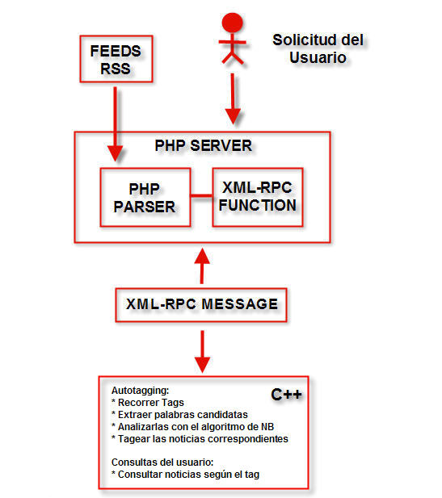

ALGORITMO DE NAÏVE-BAYES

Este algoritmo, cumple la función de clasificar las noticias que ingresan a través de los feeds RSS en determinados tags, mediante cálculos probabilísticas. Para realizar esta tarea utiliza el contenido de las noticias y realiza los cálculos correspondientes haciendo operaciones con las probabilidades asociadas a las palabras contenidas en las mismas.
Para filtrar las palabras innecesarias de las noticias, utilizamos el archivo Stopwords mencionado anteriormente.
Para que el algoritmo entre en funcionamiento, vamos a tomar como mínimo dos tags creados por el usuario

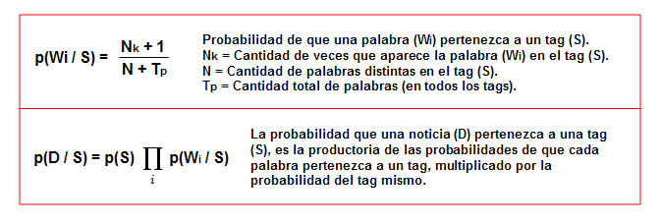

Finalmente, elegimos la P(D / S) más alta, la cual indicará cual es el tag mas apropiado para esta noticia.

Obtención de los datos necesarios para operar con el algoritmo:

Nk: Se obtiene del archivo Words.

N: Se obtiene del archivo Tags.

Tp: Se obtiene del archivo Words sumando todas las frecuencias del archivo.

P(S): Es la sumatoria de todas las frecuencias del tag (S) obtenidas del archivo Words dividido Tp.

